广西分公司组织开展主题党日活动
观看红色电影《1921》

7月15日晚上七点，广西分公司组织党员开展主题党日活动——观看红色电影《1921》。本次活动以“学党史、悟真理、守理想、创业绩”为主题。
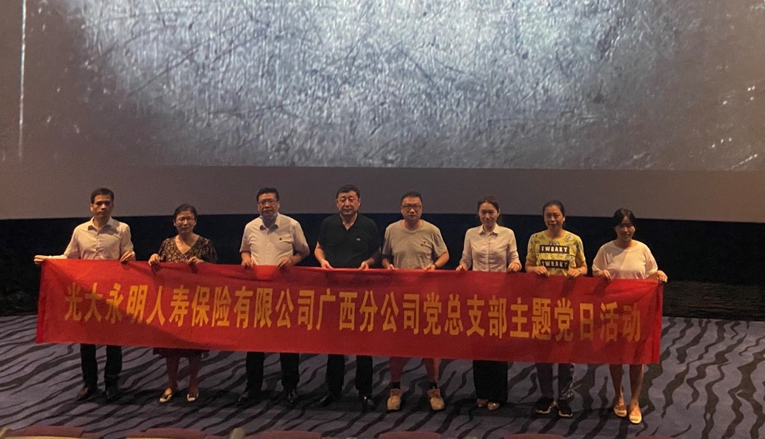
影片《1921》讲述了陈独秀、李达、毛泽东、何叔衡、董必武、陈潭秋等13位有志热血青年，他们来自五湖四海，在暗探及法租界巡捕等各种危险环境下，为了伟大的理想，聚集在上海召开中国共产党第一次全国代表大会，最终在浙江嘉兴的一艘小船上完成会议，成就今天中国共产党的航母巨轮。
观影结束后党员们纷纷表示，影片带着我们重温了中国共产党创立的那段光辉岁月，共同见证党的成立。从民族危亡的困境，无数有志青年将青春理想化作救国救民、寻求真理的信念。我们要以革命先烈为榜样，以“坚持真理、坚守理想、践行初心、担当使命”的精神努力工作，为推动公司业绩贡献力量。

